|  |  |
| --- | --- |
|  | S |
| Unión Internacional para la Protección de las Obtenciones Vegetales |  |

|  |  |
| --- | --- |
| Reunión sobre la elaboración de un formulario electrónico de solicitud  Decimoquinta reunión Ginebra, 26 de marzo de 2020 | UPOV/EAF/15/2  Original: Inglés  Fecha: 13 de marzo de 2020 |

NOVEDADES RELATIVAS A UPOV PRISMA

Documento preparado por la Oficina de la Unión

Nota: el presente documento no constituye un documento de política u orientación de la UPOV

# RESUMEN

El presente documento tiene por finalidad informar de las novedades acaecidas desde la decimocuarta reunión sobre la elaboración de un formulario electrónico de solicitud (“reunión EAF/14”), celebrada en Ginebra el 28 de octubre de 2019, y presentar propuestas de futuras modificaciones.

Se invita a los miembros participantes en la elaboración del formulario electrónico de solicitud a tomar nota de las novedades relativas a UPOV PRISMA, que se exponen en el presente documento, y a considerar los próximos pasos que se han de dar en relación con UPOV PRISMA.

El presente documento se estructura del modo siguiente:

RESUMEN 1

ANTECEDENTES 2

NOVEDADES ACONTECIDAS EN LA REUNIÓN EAF/14 2

NOVEDADES ACONTECIDAS DESDE LA REUNIÓN EAF/14 2

Novedades acaecidas en el Comité Técnico (TC) en octubre de 2019 2

Novedades acaecidas en el Comité Administrativo y Jurídico (CAJ) en octubre de 2019 2

Novedades acaecidas en el Comité Consultivo y en el Consejo en octubre de 2019 2

Aplicación de las nuevas condiciones de uso de UPOV PRISMA 2

Versión 2.4 4

Alcance 4

Funciones 5

Uso de UPOV PRISMA 5

[Número de solicitudes de derechos de obtentor cursadas por medio de UPOV PRISMA  
(a 29 de febrero de 2020): 5](#_Toc35421864)

[Número de presentaciones a listas nacionales* cursadas por medio de UPOV PRISMA  
(a 29 de febrero de 2020): 5](#_Toc35421865)

[Número de solicitudes (derechos de obtentor y lista nacional) cursadas por medio de UPOV PRISMA  
(a 29 de febrero de 2020): 6](#_Toc35421866)

[Número de solicitudes (derechos de obtentor y lista nacional) cursadas mediante UPOV PRISMA,  
por orden cronológico (a 29 de febrero de 2020): 6](#_Toc35421867)

[Número de solicitudes (derechos de obtentor y lista nacional) cursadas mediante UPOV PRISMA,  
por tipo de cultivo (a 29 de febrero de 2020): 7](#_Toc35421868)

Número de solicitudes cursadas por autoridad participante en UPOV PRISMA (a 29 de febrero de 2020): 7

Comunicación y promoción 8

MODIFICACIONES PREVISTAS PARA EL FUTURO 8

Versión 2.5 8

Alcance 8

Nuevas funciones 9

Calendario de puesta en funcionamiento 9

Comunicación 9

Modificaciones previstas para el futuro 9

DIFERENCIAS en LOS FORMULARIOS 10

ANEXO: FOLLETO SOBRE UPOV PRISMA (en inglés exclusivamente)

# ANTECEDENTES

Los antecedentes de la elaboración del EAF se facilitan en el documento UPOV/EAF/14/2 “Novedades relativas a UPOV PRISMA”.

# NOVEDADES ACONTECIDAS EN LA REUNIÓN EAF/14

En la decimocuarta reunión sobre la elaboración de un formulario electrónico de solicitud (“reunión EAF/14”), celebrada en Ginebra el 28 de octubre de 2019, los participantes examinaron el documento UPOV/EAF/14/2 “Novedades relativas a UPOV PRISMA” y asistieron a una ponencia de la Oficina de la Unión. El informe de la reunión se facilita en el documento EAF/14/3 “*Report*” (Informe).

# NOVEDADES ACONTECIDAS DESDE LA REUNIÓN EAF/14

## Novedades acaecidas en el Comité Técnico (TC) en octubre de 2019

En su quincuagésima quinta sesión, celebrada en Ginebra los días 28 y 29 de octubre de 2019, el Comité Técnico (TC) tomó nota de la información suministrada en el documento [TC/55/INF/5](https://www.upov.int/edocs/mdocs/upov/es/tc_55/tc_55_inf_5.pdf) sobre las últimas novedades relativas a UPOV PRISMA (véase el párrafo 257 del documento [TC/55/25 “Informe”](https://www.upov.int/edocs/mdocs/upov/es/tc_55/tc_55_25.pdf)).

## Novedades acaecidas en el Comité Administrativo y Jurídico (CAJ) en octubre de 2019

En septuagésima sexta sesión, celebrada el 30 de octubre de 2019, el Comité Administrativo y Jurídico (CAJ) tomó nota de la información suministrada en el documento CAJ/76/INF/2 sobre las últimas novedades relativas a UPOV PRISMA (véase el párrafo 54 del documento CAJ/76/9 “Informe”).

## Novedades acaecidas en el Comité Consultivo y en el Consejo en octubre de 2019

En su quincuagésima tercera sesión ordinaria, celebrada en Ginebra el 1 de noviembre de 2019, el Consejo tomó nota de la labor llevada a cabo por el Comité Consultivo en su nonagésima sexta sesión, expuesta en el documento C/53/9 “*Report by the President on the work of the ninety-sixth session of the Consultative Committee*” (Informe del presidente sobre los trabajos de la nonagésima sexta sesión del Comité Consultivo), donde figura la información siguiente relativa a UPOV PRISMA (véase el párrafo 23 del documento C/53/15 “*Report*”):

“El Consejo tomó nota de las novedades relativas a UPOV PRISMA y decidió que, a partir de enero de 2020, se aplique de nuevo una tasa de UPOV PRISMA de 90 francos suizos por solicitud, una vez que se hayan resuelto los problemas técnicos y se haya mejorado la experiencia del usuario, según se expone en el documento C/53/9. Asimismo, convino en que, cuando para una misma variedad se cursen solicitudes de derechos de obtentor y de inscripción en la lista nacional ante un mismo miembro de la Unión participante, se cobre una única tasa en el momento de presentarse la primera solicitud para la variedad (véase el párrafo 23 (e) del documento C/53/15 “*Report*”).”

## Aplicación de las nuevas condiciones de uso de UPOV PRISMA

En la reunión EAF/14 se acordó actualizar las condiciones de uso de UPOV PRISMA (<https://www.upov.int/upovprisma/es/termsuse.html>) introduciendo los elementos siguientes en la sección “Aceptación específica para las oficinas de protección de las obtenciones vegetales” (véase el párrafo 15 del documento EAF/14/3 “*Report*”)):

“En concreto, la autoridad en derechos de obtentor acepta lo siguiente:

* + Participar en UPOV PRISMA
  + Proporcionar a la Oficina de la Unión los formularios de solicitud más recientes y actualizados (incluido el cuestionario técnico)
  + Facilitar a la Oficina de la Unión las traducciones pertinentes verificadas (si procede)
  + Completar la “Información para los solicitantes” (procedimientos de la oficina de protección de las obtenciones vegetales) que se ha de ofrecer a los solicitantes y proporcionar las actualizaciones que sean necesarias
  + Poner a prueba y verificar los formularios de salida durante las campañas de pruebas pertinentes
  + Especificar todos los documentos necesarios para que se acepte una solicitud completa y procurar que toda la información necesaria se pueda facilitar en UPOV PRISMA (excepto la firma electrónica, si procede)
  + Aceptar las solicitudes presentadas por conducto de UPOV PRISMA sin necesidad de que se proporcionen más datos o información (excepto la firma)
  + Aceptar las solicitudes transmitidas de sistema a sistema o facilitadas y presentadas en el formato de salida (PDF) o bien proporcionar una hoja de estilo o indicar la información que se ha de presentar en el archivo PDF para que sea aceptable (p. ej. logo)
  + Informar a la Oficina de la Unión de toda modificación o actualización de los formularios de solicitud (incluido el cuestionario técnico) y aceptar datos conforme a la versión anterior hasta que UPOV PRISMA se actualice, lo cual se hará en la siguiente edición o en los seis meses posteriores a la notificación si este plazo termina antes
  + Acusar recibo en UPOV PRISMA, en un plazo de siete días, de toda solicitud presentada por conducto de UPOV PRISMA
  + No cobrar una tasa de solicitud mayor cuando las solicitudes se reciban por conducto de UPOV PRISMA
  + Facilitar información a los solicitantes sobre la posibilidad de utilizar UPOV PRISMA
  + Permitir a la UPOV divulgar datos sobre el número y los tipos de cultivos de las solicitudes recibidas por conducto de UPOV PRISMA (no se divulgarán datos sobre solicitudes individuales)”

En la reunión EAF/14 se acordó que, para participar en UPOV PRISMA, será obligatorio aceptar las nuevas condiciones de uso (véase el párrafo 17 del documento EAF/14/3 “*Report*”).

En la reunión EAF/14 se convino en que la propuesta de indicar la fecha de presentación en UPOV PRISMA en un plazo de siete días a partir de que se haya presentado en su debida forma ante la oficina de protección de las obtenciones vegetales participante debería examinarse en una próxima reunión EAF.

Desde la reunión EAF/14, todas las autoridades participantes, salvo Bolivia (Estado Plurinacional de), la Organización Africana de la Propiedad Intelectual (OAPI) y el Paraguay, han suscrito las nuevas condiciones de uso de UPOV PRISMA, con inclusión del descargo de responsabilidad y las notas al pie que figuran a continuación:

Descargo de responsabilidad de la Oficina Comunitaria de Variedades Vegetales de la Unión Europea (OCVV): La OCVV acepta hacer todo lo posible para que la información requerida, presentada por conducto de UPOV PRISMA, pueda ser aceptada por la OCVV a su debido tiempo. Las solicitudes de protección comunitaria de las variedades vegetales solo se aceptarán si se cumplen todos los requisitos previstos en la legislación pertinente.

1. Aceptar las solicitudes presentadas por conducto de UPOV PRISMA sin necesidad de que se proporcionen más datos o información (excepto la firma)1

Nota al pie 1: En el caso de la OCVV, Francia y los Países Bajos, es posible que el solicitante tenga que aportar información adicional útil, como los caracteres del cuestionario técnico de algunos cultivos, a la oficina pertinente de protección de las obtenciones vegetales una vez que los datos se hayan presentado por conducto de UPOV PRISMA.

1. Informar a la Oficina de la Unión de toda modificación o actualización de los formularios de solicitud (incluido el cuestionario técnico) y aceptar datos conforme a la versión anterior hasta que UPOV PRISMA se actualice, lo cual se hará en la siguiente edición o en los seis meses posteriores a la notificación si este plazo termina antes2

Nota al pie 2: En el caso de la OCVV, si los datos presentados en una versión anterior de un formulario de solicitud o de un cuestionario técnico no son suficientes a los efectos de presentar una solicitud de protección comunitaria de una variedad vegetal, la OCVV pedirá al solicitante que los complemente con los datos necesarios.

1. Acusar recibo en UPOV PRISMA, en un plazo de siete días, de toda solicitud presentada por conducto de UPOV PRISMA3

Nota al pie 3: En el caso de la Organización Africana de la Propiedad Intelectual (OAPI), la OCVV, Francia y los Países Bajos, el acuse de recibo será efectuado por su propio sistema y conforme a la legislación pertinente.

Bolivia (Estado Plurinacional de), la Organización Africana de la Propiedad Intelectual (OAPI) y el Paraguay han comunicado a la Oficina de la Unión que necesitan más tiempo para ultimar los requisitos de las nuevas condiciones de uso de UPOV PRISMA. Los solicitantes no podrán presentar solicitudes ante dichas autoridades participantes por medio de UPOV PRISMA hasta que se proporcione la información requerida. En la reunión EAF/15 se expondrá un informe verbal sobre las últimas novedades acaecidas.

## Versión 2.4

La versión 2.4 de UPOV PRISMA se puso en funcionamiento el 24 de febrero de 2020.

### Alcance

No se han añadido nuevos países ni cultivos desde la versión anterior.

| Autoridad | | Cultivos admitidos en la versión 2.4 |
| --- | --- | --- |
| Argentina | AR | Ají, algodón, berenjena, caña de azúcar, cebada, cebolla de verdeo, cebolleta, cebolleta japonesa, col de Bruselas, coliflor, chalota, chalota gris, chile, endivia, espinaca, haba, higuera, maíz, manzano (variedades frutales), melón, mostaza india, papa/patata, papaya, pimentón, pimiento, portainjertos de tomate, rábano de invierno, rábano negro, repollo chino, rosal, salvia, sandía, soja, trigo y vid |
| Australia | AU | Todos los géneros y especies |
| Bolivia (Estado Plurinacional de)* | BO | Todos los géneros y especies |
| Canadá | CA | Todos los géneros y especies salvo algas, bacterias y hongos |
| Colombia | CO | Todos los géneros y especies |
| Costa Rica | CR | Todos los géneros y especies |
| Chile | CL | Todos los géneros y especies |
| China | CN | Lechuga |
| Ecuador | EC | Todos los géneros y especies |
| Estados Unidos de América | US | 192 cultivos, entre ellos lechuga, papa/patata, soja y trigo |
| Francia | FR | Todos los géneros y especies |
| Georgia | GE | Alubia, arándano, avellano, avena, cebada, cerezo (cerezo dulce), duraznero/melocotonero, frambueso, garbanzo, girasol, haboncillo, lenteja, maíz, manzano (variedades frutales), nogal, papa/patata, peral, soja, tomate, trigo y zarzamora |
| Kenya | KE | Todos los géneros y especies |
| Marruecos | MA | Melón |
| México | MX | Todos los géneros y especies |
| Noruega | NO | Todos los géneros y especies |
| Nueva Zelandia | NZ | Todos los géneros y especies |
| Organización Africana de la Propiedad Intelectual (OAPI)* | OA | Todos los géneros y especies |
| Países Bajos | NL | Todos los géneros y especies |
| Paraguay* | PY | Soja |
| Perú | PE | Todos los géneros y especies |
| Reino Unido | GB | Todos los géneros y especies |
| República de Corea | KR | Lechuga, manzano (variedades frutales), papa/patata, rosal y soja |
| República de Moldova | MD | Ají, avena, cebada, cebolla, centeno, cerezo ácido, ciruelo europeo, chile, frambueso, fresa/frutilla, girasol, guisante/arveja, lechuga, maíz, manzano (variedades frutales), nogal, papa/patata, peral, pimentón, pimiento, rosal, soja, tomate, trigo, vid y zarzamora |
| República Dominicana | DO | Todos los géneros y especies |
| Serbia | RS | Arándano, frambueso, manzano (variedades frutales) y rosal |
| Sudáfrica | ZA | Todos los géneros y especies |
| Suecia | SE | Todos los géneros y especies |
| Suiza | CH | Todos los géneros y especies |
| Trinidad y Tabago | TT | *Anthurium*, bromeliáceas, heliconiáceas, orquidáceas, esterculiáceas, *Cajanus cajans*, *Vigna* sp. y *Theobroma cacao* L. |
| Túnez | TN | Todos los géneros y especies |
| Turquía | TR | Todos los géneros y especies |
| Unión Europea | QZ | Todos los géneros y especies excepto las plantas agrícolas, aparte de agrostis, dactilo, festuca, festuca pratense, fleo, papa/patata, raygrás y soja |
| Uruguay | UY | Todos los géneros y especies |
| Viet Nam | VN | *Anthurium,* arroz, cacahuete/maní, cebolleta, cebolleta japonesa, clavel, col de Milán, colinabo, crisantemo, dalia, flor de Pascua, girasol, lombarda, maíz, mango, naranjo (*Citrus* L. - grupo 2), papa/patata, pepino, pitahaya, rosal, soja y tomate |
| Total | 35 |  |

* *Los solicitantes no podrán presentar solicitudes ante las autoridades indicadas hasta que se proporcione la información requerida (véase el párrafo 13 del presente documento).*

### Funciones

La versión 2.4 dispone de una nueva interfaz, que facilita la navegación por los formularios, y de un instrumento de comunicación directa con el equipo de UPOV PRISMA.

En la versión 2.4 se aplica de nuevo una tasa de UPOV PRISMA (90 francos suizos por solicitud de derechos de obtentor presentada mediante UPOV PRISMA) (véase el párrafo 8 del presente documento). Esta tasa es independiente de la(s) tasa(s) de solicitud de derechos de obtentor del miembro de la UPOV seleccionado. En el caso del Reino Unido, la tasa de UPOV PRISMA será abonada por la oficina de protección de las obtenciones vegetales de este país.

## Uso de UPOV PRISMA

A continuación se facilita información sobre el uso de UPOV PRISMA:

### Número de solicitudes de derechos de obtentor cursadas por medio de UPOV PRISMA (a 29 de febrero de 2020):

|  |  |  |  |  |
| --- | --- | --- | --- | --- |
|  | 2017 | 2018 | 2019 | 2020 |
| Enero | 1 |  | 7 | 18 |
| Febrero |  | 3 | 9 | 5 |
| Marzo | 2 | 3 | 6 |  |
| Abril |  | 3 | 23 |  |
| Mayo | 1 | 1 | 33 |  |
| Junio |  | 7 | 10 |  |
| Julio |  | 7 | 3 |  |
| Agosto |  | 1 | 6 |  |
| Septiembre | 3 | 8 | 14 |  |
| Octubre | 1 | 19 | 29 |  |
| Noviembre | 3 | 16 | 26 |  |
| Diciembre | 3 | 9 | 49 |  |
| Total | 14 | 77 | 215 |  |

### Número de presentaciones a listas nacionales* cursadas por medio de UPOV PRISMA (a 29 de febrero de 2020):

|  |  |  |
| --- | --- | --- |
|  | 2019 | 2020 |
| Agosto | 1 | - |
| Septiembre | 2 | - |
| Octubre | - | - |
| Noviembre | - |  |
| Diciembre | 2 |  |
| Total | 5 |  |

* Esta función se introdujo en la versión 2.2 (junio de 2019).

### Número de solicitudes (derechos de obtentor y lista nacional) cursadas por medio de UPOV PRISMA (a 29 de febrero de 2020):



### Número de solicitudes (derechos de obtentor y lista nacional) cursadas mediante UPOV PRISMA, por orden cronológico (a 29 de febrero de 2020):



### Número de solicitudes (derechos de obtentor y lista nacional) cursadas mediante UPOV PRISMA, por tipo de cultivo (a 29 de febrero de 2020):



### Número de solicitudes cursadas por autoridad participante en UPOV PRISMA (a 29 de febrero de 2020):

| Autoridad | | Número de solicitudes de derechos de obtentor cursadas por medio de UPOV PRISMA |
| --- | --- | --- |
| Argentina | AR | - |
| Australia | AU | 33 |
| Bolivia (Estado Plurinacional de) | BO | 2 |
| Canadá | CA | 33 |
| Colombia | CO | 4 |
| Costa Rica | CR | 4 |
| Chile | CL | 6 |
| China | CN | - |
| Ecuador | EC | - |
| Estados Unidos de América | US | 8 |
| Francia | FR | 20 |
| Georgia | GE | 2 |
| Kenya | KE | 19 |
| Marruecos | MA | - |
| México | MX | 15 |
| Noruega | NO | 6 |
| Nueva Zelandia | NZ | 16 |
| Organización Africana de la Propiedad Intelectual (OAPI) | OA | 3 |
| Países Bajos | NL | 16 |
| Paraguay | PY | - |
| Perú | PE | - |
| Reino Unido | GB | 29 |
| República de Corea | KR | 1 |
| República de Moldova | MD | 2 |
| República Dominicana | DO | 2 |
| Serbia | RS | 2 |
| Sudáfrica | ZA | 5 |
| Suecia | SE | 1 |
| Suiza | CH | 10 |
| Trinidad y Tabago | TT | - |
| Túnez | TN | 6 |
| Turquía | TR | 38 |
| Unión Europea | QZ | 46 |
| Uruguay | UY | - |
| Viet Nam | VN | - |
| Total | 35 | 329 |

En la reunión EAF/15 se expondrá un informe verbal sobre las últimas novedades acaecidas.

Se invita a los miembros participantes en la elaboración del formulario electrónico de solicitud a tomar nota de las novedades relativas a UPOV PRISMA.

## Comunicación y promoción

Desde la reunión EAF/14, se han acometido las siguientes iniciativas:

1. Nuevo diseño de las páginas web de UPOV PRISMA (zona de acceso público y zona de acceso restringido);
2. Creación de nuevos gráficos animados sobre las ventajas de UPOV PRISMA (disponibles en alemán, chino, español, francés e inglés en <https://www.upov.int/upovprisma/es/index.html>);
3. Creación de nuevos videos de Powtoon dirigidos a los agentes (disponibles en alemán, chino, español, francés e inglés en <https://www.upov.int/upovprisma/es/quickguides.html>);
4. Actualización del folleto sobre UPOV PRISMA, disponible en chino, español, francés e inglés, que se reproduce en el Anexo del presente documento.

En la reunión EAF/15 se expondrá un informe verbal sobre las últimas novedades acaecidas.

# MODIFICACIONES PREVISTAS PARA EL FUTURO

## 

## Versión 2.5

### Alcance

#### Miembros de la UPOV

Las autoridades siguientes han indicado su intención de participar en la versión 2.5:

| Autoridad | | Intención de participar en la versión 2.5 | Cultivos que se prevé admitir en la versión 2.5 |
| --- | --- | --- | --- |
| Japón | JP | 🗸 | Por confirmar |
| Singapur | SG | 🗸 | Todos los géneros y especies |

#### Cultivos o especies

En cuanto a los cultivos y especies admitidos en la versión 2.5 de UPOV PRISMA, en el cuadro siguiente se muestran las variaciones previstas con respecto a la versión 2.4 para las autoridades participantes en dicha versión:

|  |  |  |
| --- | --- | --- |
| Autoridad | | Nuevos cultivos que se prevé admitir en la versión 2.5 |
| Unión Europea | QZ | Maíz |
| China | CN | Cultivos determinados |

### Nuevas funciones

Conforme a los recursos disponibles, se prevé introducir las siguientes nuevas funciones en la versión 2.5. Se facilitarán más detalles en la reunión EAF/15.

* Nueva versión de la interfaz de pago (Epay V2) para facilitar el pago por PayPal o China UnionPay y los pagos en bloque;
* Lista nacional del Reino Unido;
* Función de carga masiva;
* Inclusión de los caracteres nacionales de los Países Bajos;
* Personalización de la diagramación del formulario de la OAPI;
* Comunicación de sistema a sistema para el Japón;
* Sincronización entre UPOV PRISMA y la OCVV respecto de cambios en los cuestionarios técnicos;
* Comunicación de sistema a sistema con Kenya y el Uruguay.

### Calendario de puesta en funcionamiento

Se prevé que la versión 2.5 se pondrá en funcionamiento en noviembre de 2020.

## Comunicación

En 2020, la comunicación se centrará en el contacto con cada una de las personas y empresas (obtentores y agentes) que utilizan UPOV PRISMA o estén interesadas en utilizar esta herramienta.

Se invita a los miembros participantes en la elaboración del formulario electrónico de solicitud a examinar las futuras modificaciones previstas para la versión 2.5 de UPOV PRISMA, expuestas en los párrafos 23 a 27.

## Modificaciones previstas para el futuro

Los siguientes miembros han manifestado su interés por incorporarse a UPOV PRISMA en el futuro: Bosnia y Herzegovina, Nicaragua, República Unida de Tanzanía y Uzbekistán.

De cara a una futura versión, se propone trabajar en las nuevas funciones siguientes:

* Información sobre cooperación en el examen DHE (herramienta de recomendaciones sobre preparativos para el examen DHE (DART, por sus siglas en inglés));
* Más oficinas de protección de las obtenciones vegetales con enlaces o comunicación de sistema a sistema con UPOV PRISMA;
* Traducción automática;
* Más países con lista nacional;
* Cuestionarios técnicos específicos no asociados a las directrices de examen.

Para ayudar a los miembros de la Unión a recibir, procesar y gestionar las solicitudes que reciben por conducto de UPOV PRISMA, se propone desarrollar e introducir, en una futura versión, una “interfaz de gestión para las oficinas de protección de las obtenciones vegetales”. En una próxima reunión EAF se presentará un informe sobre los avances.

# DIFERENCIAS en LOS FORMULARIOS

Los asistentes a la reunión EAF/14 tomaron nota de que, con arreglo a la disponibilidad de recursos, en la reunión EAF/15 se ofrecerá un informe sobre las diferencias entre los cuestionarios técnicos de las autoridades de los miembros de la UPOV participantes en UPOV PRISMA y el formulario tipo de solicitud de la UPOV.

Desde la reunión EAF/14 no se ha dispuesto de recursos suficientes para elaborar el informe, por lo que se propone presentarlo en la próxima reunión EAF.

Se invita a los miembros participantes en la elaboración del formulario electrónico de solicitud a tomar nota de las posibles futuras modificaciones de UPOV PRISMA que se exponen en los párrafos 29 a 33.

[Sigue el Anexo]

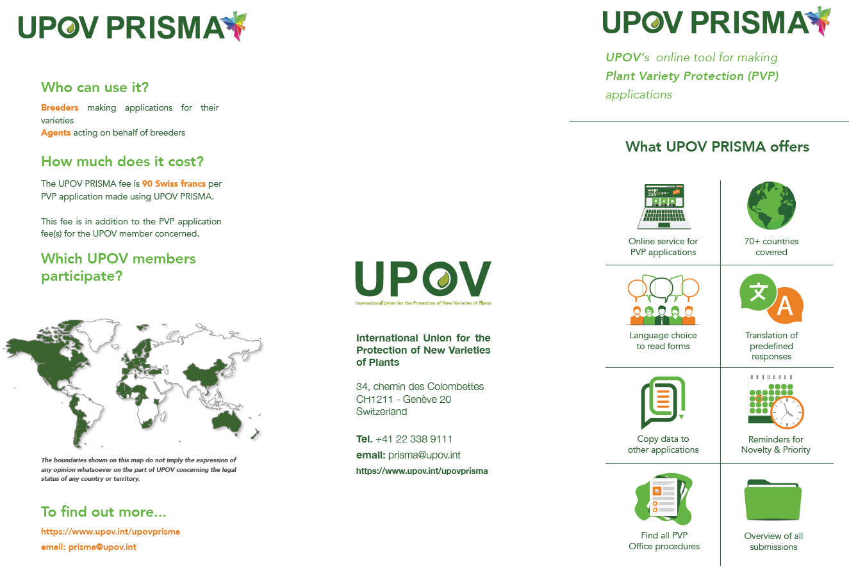

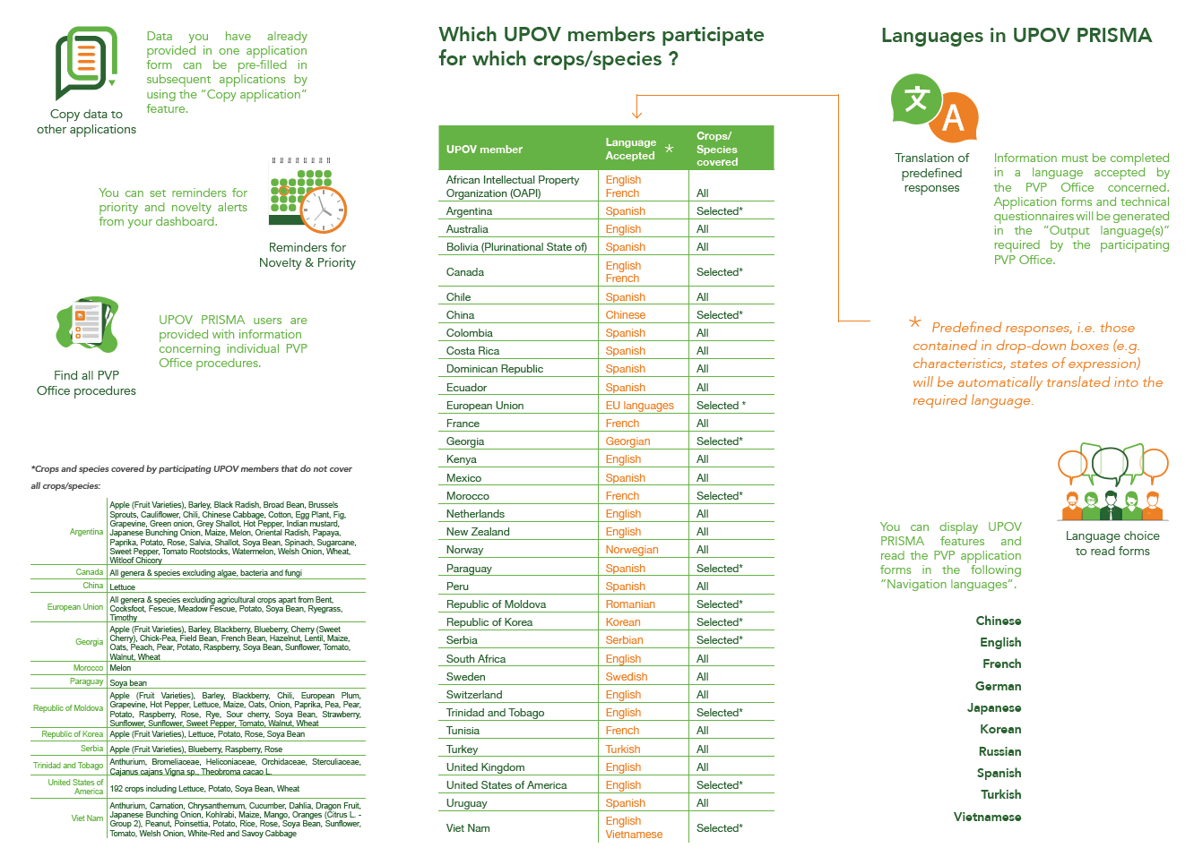

[End of Annex and of document/

Fin de l’annexe et du document/

Fin del Anexo y del documento]